大学社及教育部直属出版社358项目入选“十四五”时期国家重点图书、音像、电子出版物出版专项规划

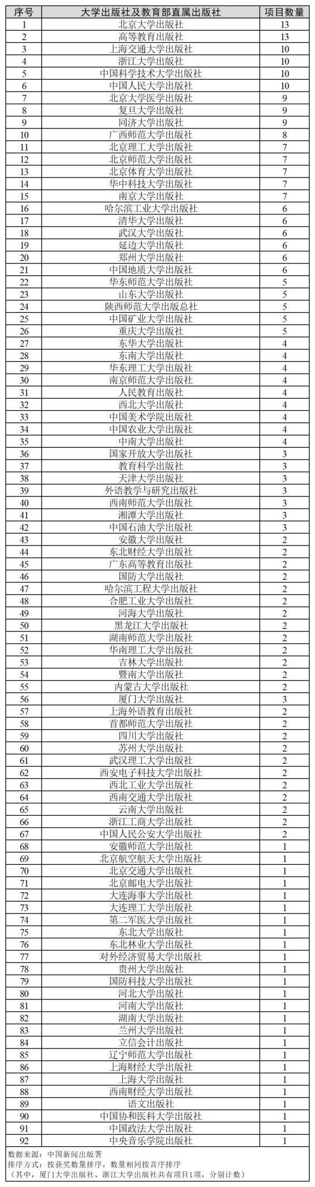
本网讯 近日，中国新闻出版署印发《出版业“十四五”时期发展规划》，其中“十四五”时期国家重点图书、音像、电子出版物出版专项规划中强调，科学编制和有效实施“十四五”时期国家重点出版物出版专项规划，对进一步提高精品出版能力，推动出版业高质量发展，建成社会主义文化强国、出版强国具有重要意义。

“十四五”时期国家重点出版物出版专项规划由图书和音像电子出版物两大部分11个子规划组成。首次遴选的规划项目共1929个，其中图书项目1753个、音像电子出版物项目176个。预计“十四五”时期国家重点出版物出版专项规划项目总体规模为3000个左右。

大学出版社及教育部直属出版社在此次遴选中共计358个项目入选，占比约为18.56%。其中，图书项目329项入选，占比约为18.77%；音像电子出版物项目29项入选，占比约为16.48%。

图一 大学出版社及教育部直属出版社图书项目入选数量及占比
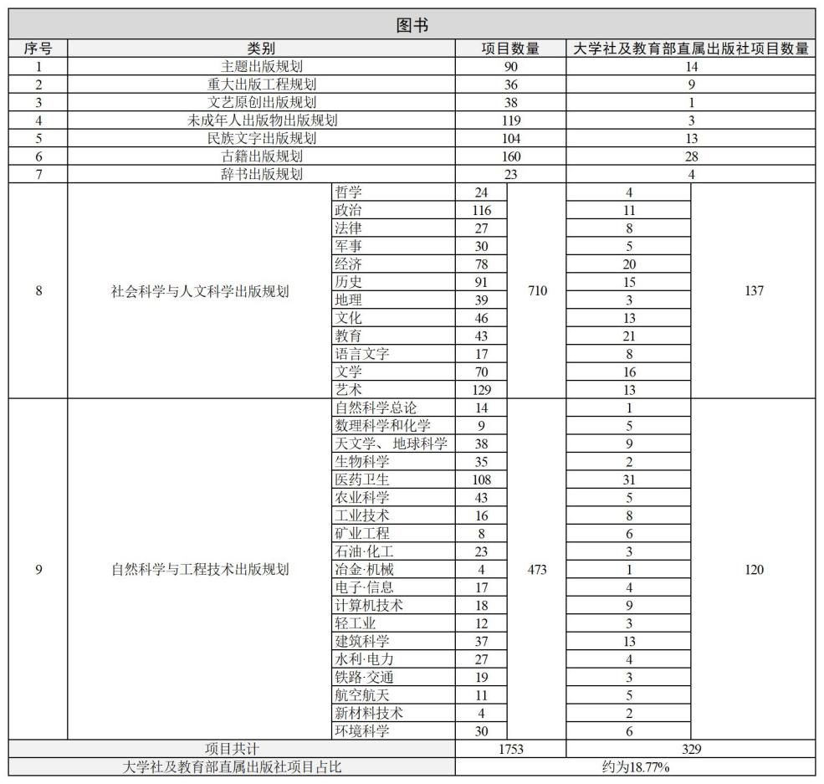

图二 大学出版社及教育部直属出版社图书项目入选数量及排序

图三 大学出版社及教育部直属出版社音像电子出版物项目入选数量及占比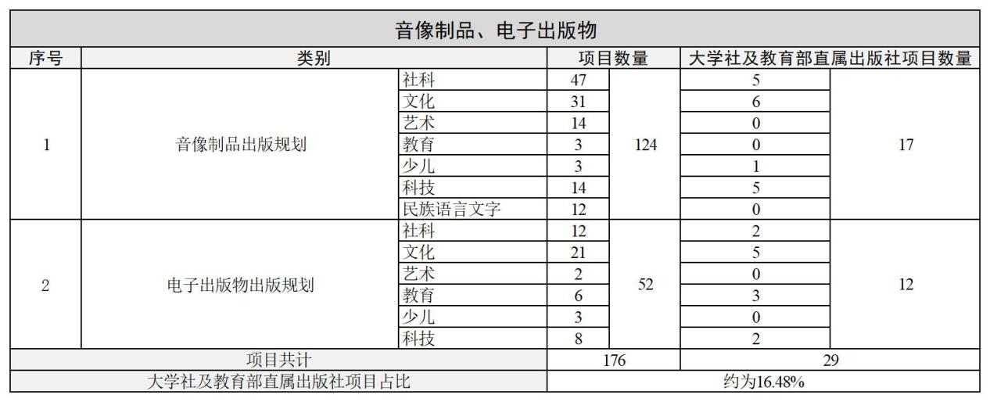

图四 大学出版社及教育部直属出版社音像电子出版物项目入选数量及排序
